
A.R.I.U.T. Pays de la Loire
3, rue du Maréchal Joffre
B.P. 34103
44 041 Nantes Cédex 1

Pays de la Loire

à
Mesdames et Messieurs les Membres
de l’ARIUT des Pays de la Loire

Angers, le 08 Septembre 2010

Messieurs les Présidents,
Cher(e)s Collègues,

J’ai le plaisir de vous convier à notre réunion ARIUT qui se déroulera à l’IUT de Nantes (site Joffre) :

le Vendredi 17 septembre 2010
à 10 H 00 – salle du Conseil de l’IUT de Nantes
3, rue du Maréchal Joffre 44000 Nantes

Ordre du jour :

1 – Informations de l’ADIUT
2 – Politique commune sur les COM pour 2010 et 2011 et les années suivantes
3 – Etat financier de l'ARIUT et politique de communication
4 – Point sur la rentrée des étudiants en DUT et LP
5 – Calendrier des réunions 2010-2011
6 – Questions diverses

Je vous serais reconnaissant de bien vouloir adresser ce programme aux membres concernés de notre association susceptibles de participer à cette réunion et confirmer votre participation par courriel à maryline.durand@univ-nantes.fr ou par téléphone au 02 40 30 60 91 pour le 14 septembre 2010 en indiquant si vous participerez au déjeuner qui suivra cette réunion.

Veuillez agréer, Messieurs les Présidents, Cher(e)s Collègues, l’expression de mes sentiments les meilleurs.

Le Secrétaire de l’ARIUT PdL

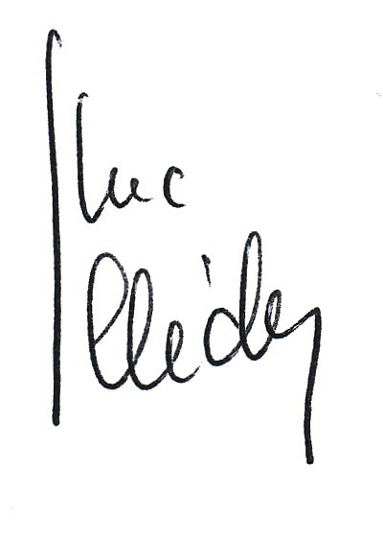

Jean-Luc CLEDY

